Instalación de la JDK
Descargar la JDK de la página de ORACLE, descomprimirla y guardarla en un directorio

Variables de entorno
Crear la variable JAVA_HOME con la ruta donde he puesto la jdk

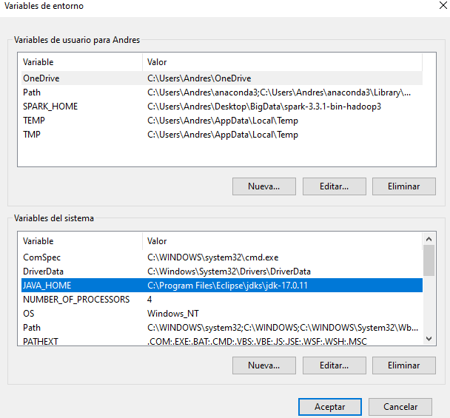

En la variable Path añadir la variable JAVA_HOME junto con el directorio bin

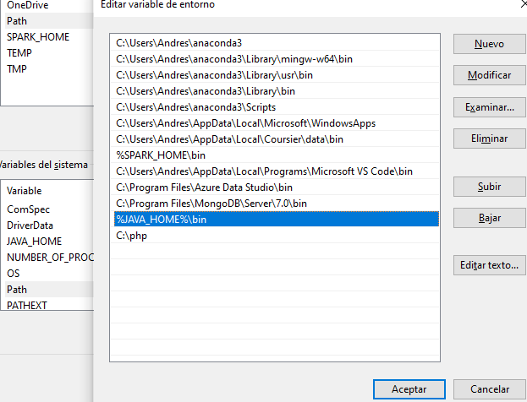

Guardar y vamos a probar por linea de comandos con un cmd que la jdk esta instalada.

